NORMAS DE ENTREGA y FORMATO

Dispone de esta plantilla para elaborar el texto final de su trabajo. Es **imprescindible** su uso, ya que de lo contrario el sistema **rechazará** el archivo que envíe.

* La **extensión del texto** final debe constar necesariamente de un mínimo de 3.500 palabras y máximo de 4.000 (incluyendo la bibliografía).

Es **imprescindible** usar el conjunto de estilos incluidos en la plantilla que abarcan la mayoría de los elementos que suelen necesitarse. Si precisa algún elemento diferente puede generarlo (sin crear un nuevo estilo), pero respetando la estética de la plantilla.

* Se propone una **estructura** en cuatro bloques diferenciados: Introducción (breve, pero que recoja el sentido del documento); cuerpo del capítulo (puede dividirlo en apartados y subapartados, según las necesidades de su trabajo, pero intentando no abusar de ellos); reflexión final (que sirva de síntesis del capítulo, destaque lo más relevante o que apunte a retos, interrogantes o perspectivas de continuidad); y referencias bibliográficas (atendiendo a las Normas APA7ª edición).

Únicamente se aceptan textos en **español**. Es imprescindible su uso, ya que de lo contrario el sistema rechazará el archivo que envíe.

No numere las páginas.

No añada saltos de líneas entre párrafos, títulos etc. Se han diseñado los diferentes estilos con los espacios necesarios. Solo se admiten saltos de línea adicionales antes de una imagen o gráfico y antes de la introducción.

Se evitará en la medida de lo posible la inclusión de tablas, figuras y/o imágenes, permitiéndose, en casos estrictamente necesarios, como **máximo una única aportación**. Se elaborarán siguiendo los ejemplos que se incluyen en el documento.

Las referencias bibliográficas se elaborarán siguiendo las [Normas APA 7ª Edición](https://normas-apa.org/wp-content/uploads/Guia-Normas-APA-7ma-edicion.pdf).

Una vez finalizado el plazo de envío de textos finales, y confirmada su aceptación, se podrá solicitar un documento acreditativo de su futura publicación (no antes).

Elimine las dos páginas iniciales con las indicaciones antes de hacer el envío.

Los textos en naranja son explicaciones y aclaraciones de los diferentes estilos que le serán de ayuda. Todos los textos del trabajo irán en color negro incluidos los links o DOI.

INFORMACIÓN RELEVANTE PARA LOS/AS AUTORES/AS

Las propuestas de capítulos podrán enviarse entre el 1 de junio y el 30 de octubre de 2025 al siguiente correo electrónico: cipies@ceesg.gal. En el correo deben indicarse los nombres completos, afiliación y correo electrónico de todos los autores/as del capítulo.

Un mismo autor/a solo podrá figurar como firmante de un único capítulo. Todos los autores/as deberán estar previamente registrados en el Congreso.

El título del capítulo propuesto para el libro no debe coincidir con el título del resumen de la contribución al Congreso.

Las propuestas enviadas deberán enmarcarse necesariamente en el campo de la Educación Social, así como en las líneas temáticas abordadas en el congreso.

Con el fin de garantizar los estándares de calidad necesarios de la publicación, las propuestas presentadas serán sometidas a un proceso de revisión mediante pares doble ciego, pudiendo resultar aceptadas, aceptadas condicionadas a la introducción de las modificaciones que indiquen los/as revisores/as o rechazadas.

La comunicación de la decisión final a los autores se realizará por e-mail a lo largo del mes de enero de 2026

Título del capítulo. Conciso y claro. No más de 100 caracteres

Nombre y Apellidos del autor/a 1

Nombre y Apellidos del autor/a 2

…

# Introducción

Este es un párrafo de ejemplo para mostrar el formato del documento. El texto está en tipografía Cambria 12, justificado, con interlineado de 1.15 líneas y con sangría en la primera línea. Para dar formato al texto, emplee los formatos predeterminados de la galería de estilos y siga los ejemplos del presente documento.

En su conjunto, el documento debe tener una extensión entre las 3500 y las 4000 palabras, referencias incluidas. En la medida de lo posible, deben evitarse las imágenes, tablas o figuras, y solo se podrá incorporar una, en caso de que sea necesaria.

La introducción debe ser breve, pero ha de recoger el sentido del trabajo que se presenta.

# Apartados del cuerpo del artículo (definir título)

Genere los apartados que necesite para el cuerpo central de su capítulo, adoptando la estructura que considere para su trabajo. Al ser el capítulo de un libro, y no muy extenso, es preferible no crear excesivos apartados y subapartados.

## Encabezado de Nivel 2

### Encabezado nivel 3

“Formato para las citas textuales, cuando superan los 40 caracteres, o cuando queremos presentar citas extraídas de estudios cualitativos, presentándolas separadas del texto general”

**Tabla 1.** Título de la tabla (ejemplo de tabla simple, Normas APA)

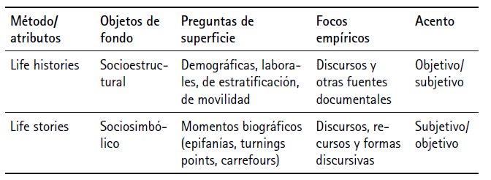

Fuente: indicar autoría

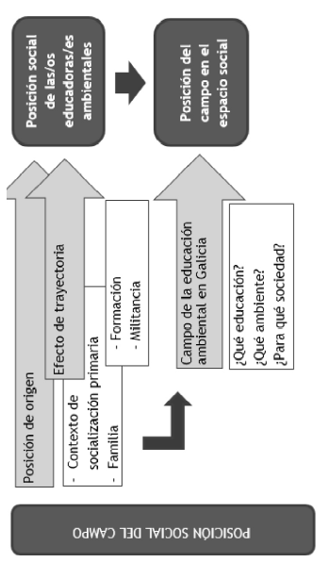

**Figura 1.** Título de la imagen. Fuente: indicar autoría

# Reflexión final

Se recomienda finalizar con una breve reflexión final, que sirva de síntesis del capítulo, que destaque lo más relevante o que apunte a retos, interrogantes o perspectivas de continuidad. Búsquese la vinculación de las conclusiones con la Educación Social.

# Referencias bibliográficas

En la elaboración de las referencias bibliográficas, seguir las Normas APA 7ª edición ([Guía normas APA 7ª ed](https://normas-apa.org/wp-content/uploads/Guia-Normas-APA-7ma-edicion.pdf)., páginas 45-54), presentándolas por orden alfabético. A modo de ejemplo de formatos más habituales:

Herrera Cáceres, C. y Rosillo Peña, M. (2019). *Confort y eficiencia energética en el diseño de edificaciones*. Universidad del Valle. (para libro)

Castañeda Naranjo, L. A. y Palacios Neri, J. (2015). Nanotecnología: fuente de nuevos paradigmas. Mundo Nano. *Revista Interdisciplinaria en Nanociencias y Nanotecnología*, *7*(12), 45-49. <https://doi.org/10.22201/ceiich.24485691e.2014.12.49710> (para revista)

Carreño, L. (9 de febrero de 2020). La disputa gremial por los aranceles a las prendas de vestir. *El Espectador*. [https://www.elespectador.com/economia/la-disputa gremial-por-los-aranceles-las-prendas-de-vestir-articulo-903768](https://www.elespectador.com/economia/la-disputa%20gremial-por-los-aranceles-las-prendas-de-vestir-articulo-903768) (artículo de periódico)

Martínez Ribón, J. G. T. (2011) *Propuesta de metodología para la implementación de la filosofía Lean (construcción esbelta) en proyectos de construcción* [Tesis de Maestría, Universidad Nacional de Colombia]. <http://bdigital.unal.edu.co/10578/> (tesis o disertaciones)

Sánchez, C., Ayala, D. y Bocarosa, E. (17-29 de noviembre de 2018). *La biodiversidad y la supervivencia humana en la tierra* [Discurso principal]. Conferencia de las Naciones Unidas, Sharm, El-Sheikh, Egipto. (Seminarios o Congresos)

Organización de las Naciones Unidas para la Educación, la Ciencia y la Cultura. (1 de octubre de 2018). *Nuevos datos revelan que en el mundo uno de cada tres 50 adolescentes sufre acoso escolar*. https://es.unesco.org/news/nuevos-datos revelan-que-mundo-cada-tres-adolescentes-sufre-acoso-escolar (página web)

Ley 1060 de 2006. Por la cual se modifican las normas que regulan la impugnación de la paternidad y la maternidad. 26 de julio de 2006. D.O. No. 46341. (leyes o documentos legales)

Rodríguez, R. (2019). *Una guía para combatir el Acoso escolar* [Archivo PDF]. <https://www.url.com> (PDF sin ISBN)